**ADMINISTRACIÓN REMOTA**

**Administración Remota**

***Escritorio Remoto de Windows.***

Para configurar la conectividad remota de un equipo seguiremos los siguientes pasos descritos a continuación:

1. En primer lugar a través del Panel de Control accederemos a Sistema y Seguridad y dentro del mismo a Sistema. Una vez en sistema clicaremos sobre la opción de configuración de acceso remoto. En dicho cuadro de diálogo habilitaremos las conexiones desde equipos que ejecuten cualquier versión de Escritorio remoto.

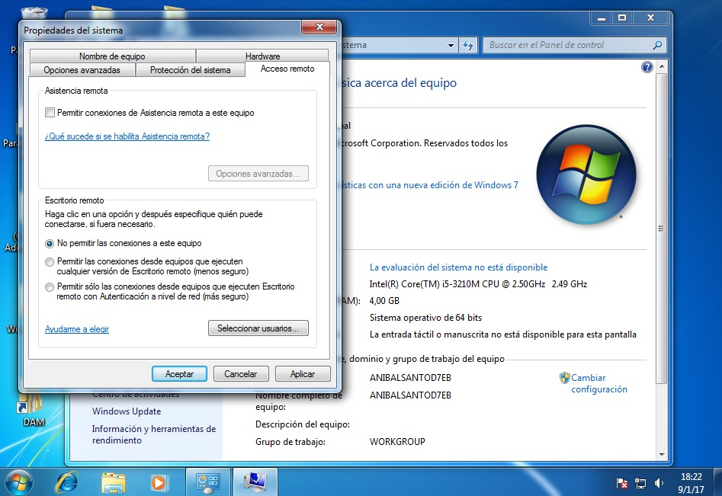

1. En segundo lugar crearemos una nueva cuenta de usuario administrador con contraseña.

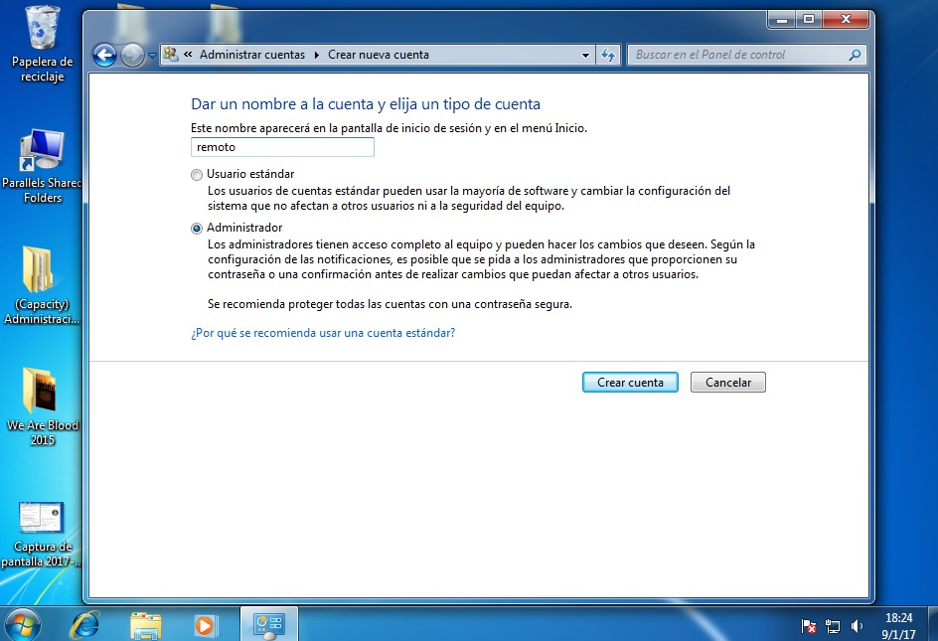

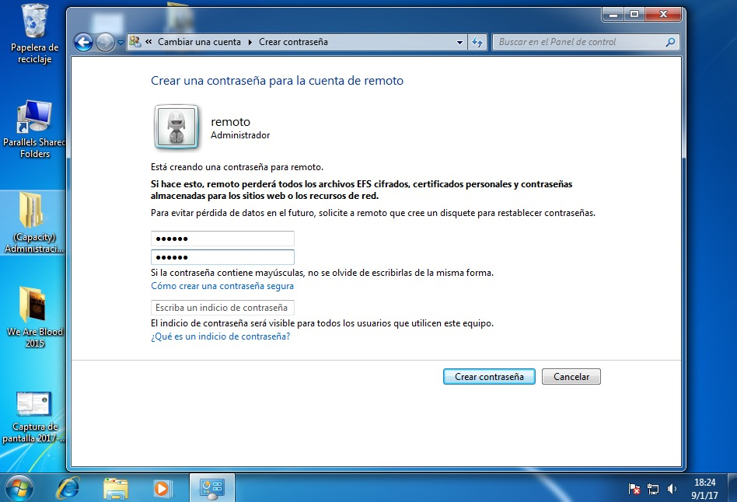

1. Una vez creada la cuenta, volveremos al primer paso descrito, a través de Panel de Control, Sistema y Seguridad y luego sistema, en acceso a control remoto, donde deberemos habilitar el cuadro de dialogo “Seleccionar usuarios”.

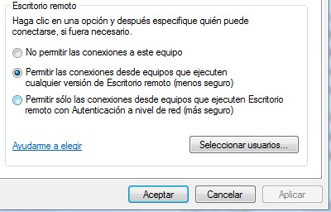

1. A continuación agregaremos el usuario que hemos creado anteriormente, que será aquel que tendrá acceso a nuestro equipo.

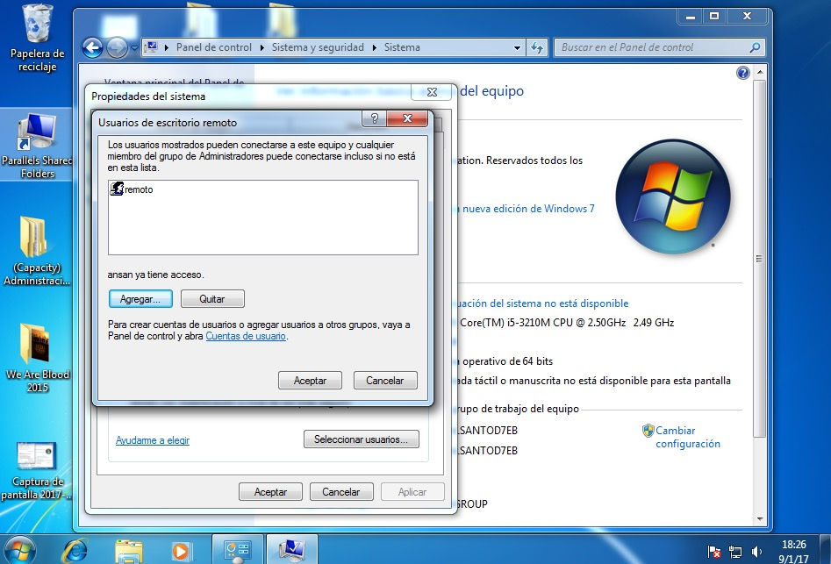

1. Y finalmente para acceder al equipo remoto deberemos introducir los datos anteriormente descritos e introducirlos a través de la aplicación Conexión a Escritorio Remoto de Windows, donde deberemos cambiar en la opción Rendimiento la conexión a LAN.

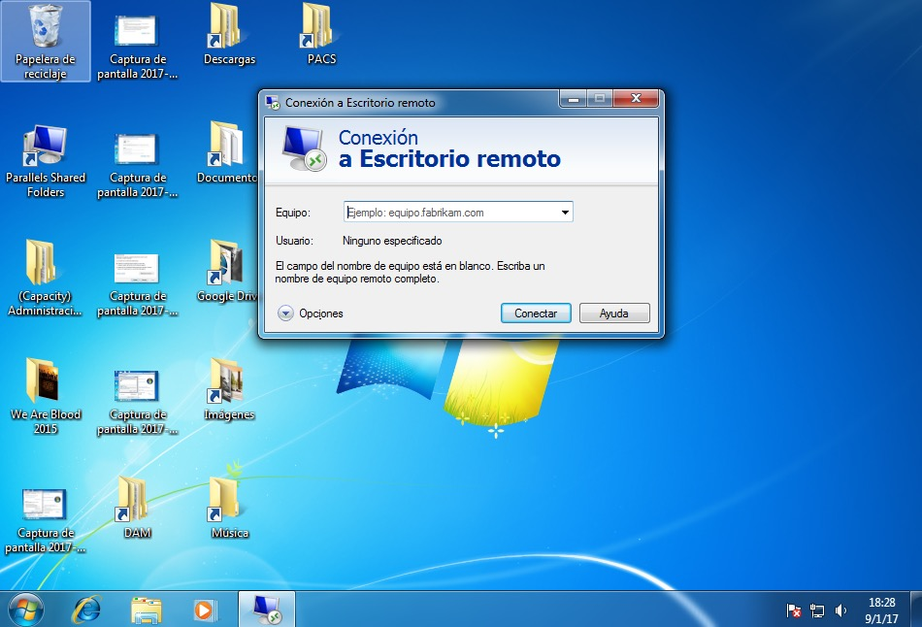

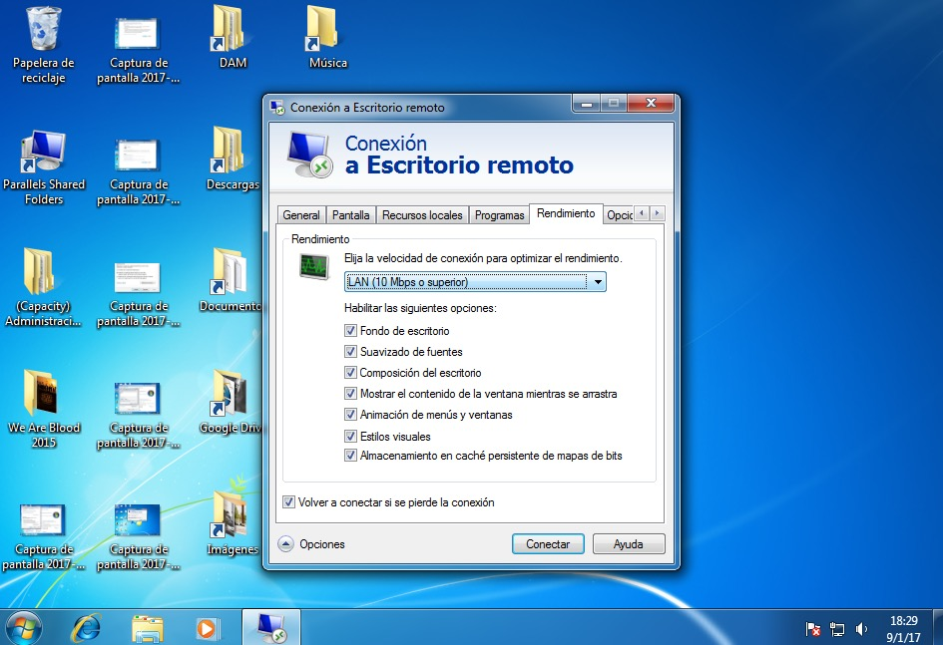

***TeamViewer***

Para configurar el software TeamViewer seguiremos los pasos que a continuación nombramos:

1. En primer lugar descargaremos el programa y procederemos a su instalación en nuestros equipos, tanto el remoto como el controlador. En el que queramos controlar seleccionaremos la opción “Instalar para controlar este ordenador más tarde en remoto”. Y en el que usemos como controlador simplemente “Instalar”.

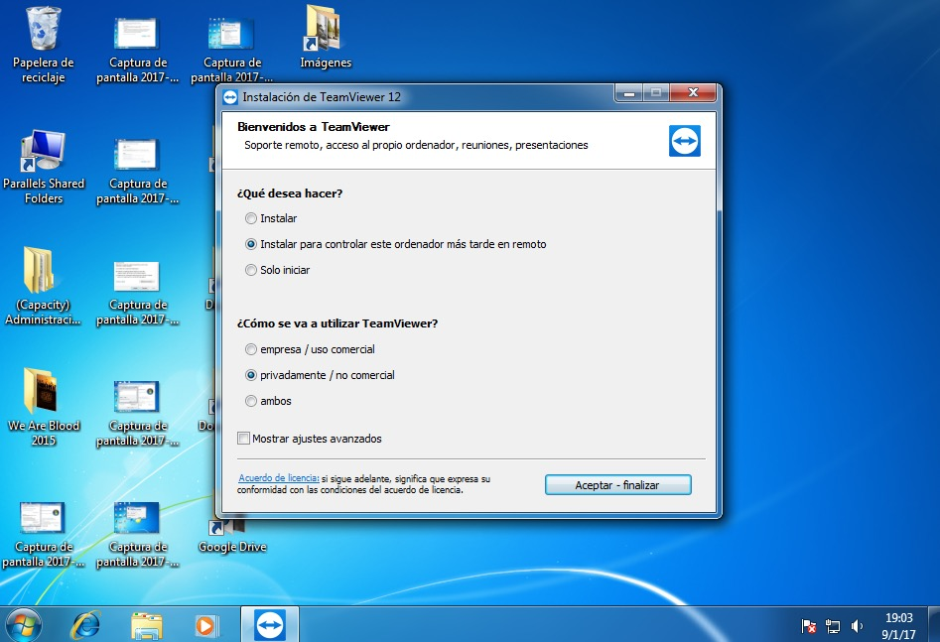

1. Una vez instalados en los equipos, procederemos a configurar el programa agregando nuestra cuenta de TeamViewer, uso empresarial o domestico y contraseña.

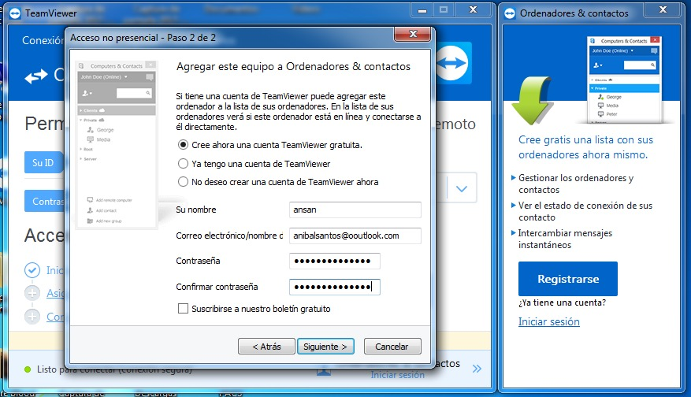

1. Posteriormente desde el ordenador de control ingresaremos en el campo de ID asociado la ID del ordenador remoto, introduciremos la contraseña remota y conectaremos finalmente con nuestro ordenador.

